CAHIER DES CHARGES
STM Next
Refonte de la Solution Traffic Management
Société Nationale de Radiodiffusion et de Télévision
Direction Marketing et Programmation TV
Version 1.0 — document de spécification fonctionnelle

Sommaire

1. Contexte et enjeux

1.1 Cadre du projet
La Solution Traffic Management (STM) est le système central de gestion des programmes télévisés de la SNRT. Elle couvre le cycle de vie complet d’un programme, depuis l’enregistrement du contrat d’acquisition ou de production jusqu’au retour d’antenne, en passant par la gestion des droits, la construction de la grille et la génération du conducteur de diffusion.
Le présent cahier des charges décrit STM Next, la refonte de cette solution. Il ne s’agit pas d’une simple modernisation graphique : le document spécifie une nouvelle organisation du travail de programmation, fondée sur une grille horaire proportionnelle au temps, un contrôle des droits permanent et deux moteurs d’automatisation — la construction de la grille et la construction du plan média.
Ce document sert de référence contractuelle entre la Direction Marketing et Programmation TV, maîtrise d’ouvrage, et l’équipe de réalisation. Il décrit ce que la solution doit faire et comment chaque écran se comporte, sans préjuger des choix techniques d’implémentation.

1.2 La solution actuelle
STM assure aujourd’hui les fonctions suivantes : gestion des contrats, gestion des droits de diffusion, gestion des programmes et des supports, saisie de la pré-grille, élaboration de la grille, génération du conducteur, suivi de la diffusion et production de statistiques. Elle communique avec Origo, MPlanner, les systèmes de diffusion et les systèmes d’archivage.
Le processus métier compte douze étapes, réparties entre trois acteurs : le pôle Acquisitions de la DMP, le pôle Programmation de la DMP, et l’Antenne. Ce processus n’est pas remis en cause par la refonte. STM Next en conserve la logique et les livrables, et n’agit que sur la manière dont les utilisateurs l’exécutent.

1.3 Difficultés constatées
Les entretiens conduits avec l’équipe de programmation ont mis en évidence sept familles de difficultés. Elles constituent la justification du projet et servent de base à la matrice de traçabilité du chapitre 11.

Réf. | Difficulté constatée | Conséquence opérationnelle
D1 | Duplication des grilles TNT et Satellite, alors qu’elles ne diffèrent que sur quelques créneaux | Double saisie intégrale ; risque de divergence entre les deux grilles
D2 | Sélection des jours un par un lors de la programmation d’un titre récurrent | Temps de saisie multiplié par sept sur une quotidienne
D3 | Recherche d’un épisode imposant d’ouvrir le programme puis de dérouler toute la liste | Manipulation longue dès qu’un titre dépasse une vingtaine d’épisodes
D4 | Historique de diffusion limité aux trois dernières diffusions et rediffusions | Impossibilité d’établir un bilan fiable ; données insuffisantes pour toute analyse
D5 | Export PDF de la pré-grille incomplet : genre absent, mise en page éclatée sur plusieurs pages | Document inexploitable en réunion de programmation
D6 | Module Plan Média réparti sur plusieurs écrans successifs | Perte du contexte à chaque insertion ; retour en haut de page
D7 | Absence de synchronisation avec l’antenne : les dates affichées ne reflètent pas le réellement diffusé | Bilans annuels faux ; toute recommandation automatique reposerait sur des données erronées
Point de vigilance — La difficulté D7 conditionne la valeur des deux moteurs d’automatisation. Tant que les dates de dernière diffusion ne sont pas fiables, les propositions faites par le système restent des propositions structurelles, fondées sur les droits et le stock, et non des recommandations fondées sur l’historique réel.

1.4 Objectifs de la refonte
- Supprimer les saisies redondantes, en particulier la double grille TNT et Satellite et la sélection jour par jour.
- Rendre le contrôle des droits permanent et visible, au moment du geste de programmation plutôt qu’a posteriori.
- Donner à voir la journée d’antenne telle qu’elle sera diffusée : durées réelles, trous, chevauchements.
- Automatiser la construction de la grille et celle du plan média, sous des règles explicites, auditables et modifiables par l’utilisateur.
- Conserver un historique complet des diffusions et le rendre exploitable pour les bilans.
- Doter chaque chaîne de son propre espace de travail, avec sa grille type, ses campagnes et son conducteur.
- Produire des exports lisibles et complets, en français et en arabe.

1.5 Périmètre

1.5.1 Compris dans le périmètre
- La construction de la grille de diffusion et la définition de la grille type, pour les cinq chaînes de télévision de la SNRT.
- Le contrôle des droits de diffusion à la programmation : fenêtres contractuelles, passages, exclusivité de chaîne.
- La génération automatique de la programmation à partir d’une grille type et d’un réservoir de contenus.
- La génération automatique du plan média : bandes-annonces, autopromotion, habillage, écrans publicitaires.
- La consultation et l’enrichissement du catalogue : métadonnées multilingues, droits, épisodes, historique.
- La production du conducteur d’antenne et des exports associés.
- Le suivi du stock et la production de bilans par genre.

1.5.2 Hors périmètre
- La saisie des contrats d’acquisition et de production, qui demeure dans le module Acquisitions existant.
- La gestion physique des supports et l’ingest, assurés par les systèmes de production.
- La diffusion elle-même, assurée par la régie et les systèmes d’antenne.
- La commercialisation des écrans publicitaires. STM Next réserve l’emplacement et la durée ; la vente et le contenu de l’écran relèvent de la régie publicitaire.
- La gestion des ordres de mission, couverte par MPlanner.

1.6 Acteurs et profils utilisateurs

Profil | Rattachement | Rôle dans STM Next
Programmateur | DMP — Programmation | Construit la grille, arbitre les propositions automatiques, valide le conducteur. Utilisateur principal, quotidien.
Responsable de programmation | DMP — Programmation | Définit la grille type, valide la programmation, arbitre les scénarios, suit les bilans.
Gestionnaire des droits | DMP — Acquisitions | Renseigne les fenêtres contractuelles, les passages autorisés et l’exclusivité. Consulte le taux de consommation.
Chargé d’autopromotion | DMP — Communication | Définit les campagnes de bandes-annonces, leurs objectifs et leurs tranches cibles.
Opérateur d’antenne | Antenne | Reçoit le conducteur, consulte le plan de diffusion en lecture seule.
Administrateur fonctionnel | DMP | Gère les chaînes, les genres, les tranches horaires et les habilitations.

2. Principes directeurs
Cinq principes gouvernent l’ensemble des spécifications qui suivent. En cas d’ambiguïté dans la lecture d’une exigence, ils font foi.

2.1 La grille est le produit
Toute l’activité de programmation converge vers un écran unique, le plan de diffusion. Les droits, le stock, les épisodes disponibles et les anomalies sont consultés depuis cet écran, sans changement de contexte. Un utilisateur doit pouvoir construire une semaine entière sans jamais quitter le plan.

2.2 Le contrôle intervient au moment du geste
Un programme dont les droits sont fermés n’est pas proposé, et son dépôt sur la grille est refusé avec l’énoncé du motif. Le contrôle n’est pas une étape de validation en fin de processus : il est permanent et non contournable. Cette exigence vaut aussi pour les moteurs automatiques, qui n’ont aucun privilège particulier.

2.3 Le système propose, l’utilisateur décide
Les deux moteurs d’automatisation ne modifient jamais la grille ni le conducteur sans une action explicite de l’utilisateur. Chaque exécution produit un rapport indiquant ce qui a été placé et, pour chaque emplacement laissé vide, le motif exact du refus. Toute exécution est annulable en une action.

2.4 Une saisie unique, des exceptions déclarées
Ce qui est commun n’est saisi qu’une fois. La grille est unique pour la TNT et le Satellite ; les différences entre vecteurs sont déclarées comme exceptions sur les créneaux concernés. Le même principe s’applique à la répétition d’un titre sur plusieurs jours.

2.5 Le pilotage se fait par exception
Un centre d’anomalies recense en permanence les écarts sur la période affichée : droits fermés, chevauchements, supports non prêts à diffuser, trous d’antenne, écarts à la grille type. L’utilisateur travaille sur cette liste plutôt que de relire la grille créneau par créneau.

3. Architecture fonctionnelle

3.1 Découpage en modules
La solution se compose de dix modules fonctionnels, accessibles depuis une barre de navigation permanente. Le tableau ci-dessous en donne la vue d’ensemble ; le chapitre 4 spécifie chacun d’eux en détail.

Réf. | Module | Finalité | Utilisateur principal
M0 | Coquille applicative | Navigation, sélection de la chaîne et du vecteur, navigation temporelle, annulation, notifications | Tous
M1 | Espace de travail par chaîne | Isoler les données et les réglages de chaque chaîne | Tous
M2 | Plan de diffusion | Construire et visualiser la grille sur un axe horaire réel | Programmateur
M3 | Grille type | Définir la structure de la journée d’antenne, indépendamment des titres | Responsable
M4 | Auto-programmation | Remplir la grille automatiquement à partir de règles | Programmateur
M5 | Plan média automatique | Générer bandes-annonces, habillage et écrans publicitaires | Chargé d’autopromotion
M6 | Catalogue et fiche titre | Consulter et enrichir les titres, les droits, les métadonnées | Tous
M7 | Conducteur d’antenne | Produire le déroulé minuté transmis à la régie | Programmateur
M8 | Centre d’anomalies | Recenser et corriger les écarts sur la période | Programmateur
M9 | Stock et bilans | Mesurer le volume disponible et les fins de droits | Responsable

3.2 Enchaînement des modules
L’ordre logique d’utilisation est le suivant, chaque étape produisant la matière de la suivante :
- La grille type (M3) décrit la structure de la journée : des blocs nommés, avec une plage horaire, une fréquence, des jours d’application et un genre attendu.
- L’auto-programmation (M4) confronte cette grille type au réservoir de contenus et remplit le plan de diffusion.
- Le plan de diffusion (M2) est ajusté à la main par le programmateur, qui arbitre les propositions et corrige les anomalies signalées par M8.
- Le plan média (M5) remplit les inter-programmes en bandes-annonces, habillage et écrans publicitaires.
- Le conducteur (M7) assemble le tout en un déroulé minuté et le transmet à l’antenne.
Cet enchaînement est indicatif. Chaque module reste utilisable isolément : un programmateur peut construire une grille entièrement à la main sans jamais lancer l’auto-programmation.

3.3 Conventions communes à tous les écrans

Convention | Application
Journée d’antenne | La journée court de 06:00 à 06:00 le lendemain. Un programme démarrant à 00:30 appartient à la journée de la veille.
Couleur | La couleur porte le genre du programme, jamais autre chose. L’habillage de l’application reste neutre pour ne pas concurrencer cette information.
Signalisation | Rouge : bloquant, l’action est refusée. Ambre : alerte, l’action est possible mais mérite un arbitrage. Vert : conforme.
Horaires et durées | Toujours affichés en police à chasse fixe, au format HH:MM, pour permettre l’alignement et la lecture en colonne.
Annulation | Toute écriture est annulable et rétablissable, y compris une génération automatique complète, qui compte pour une seule opération.
Langues | L’interface est en français. Les métadonnées des titres sont saisissables en français, en arabe et en anglais, l’arabe s’affichant de droite à gauche.

4. Spécification des interfaces
Ce chapitre décrit chaque écran de la solution. Pour chacun sont précisés : sa finalité, la composition de l’écran zone par zone, les exigences fonctionnelles numérotées, les règles de gestion applicables et les cas particuliers à traiter.
Neuf schémas d’interface accompagnent ce chapitre. Ils sont volontairement schématiques : ils situent les zones de chaque écran et les informations qu’elles portent, sans valoir maquette graphique définitive. Les libellés encadrés en doré désignent les points structurants.
Les exigences sont numérotées selon le format EXG-Mx-nn, où Mx désigne le module. Trois niveaux de priorité sont employés : Essentiel, une exigence sans laquelle le module ne remplit pas sa fonction ; Important, une exigence attendue à la mise en service ; Souhaitable, une exigence pouvant être différée à une version ultérieure.

4.1 M0 — Coquille applicative

4.1.1 Finalité
La coquille fournit le cadre permanent de l’application : identification de l’espace de travail actif, navigation entre modules, navigation temporelle, annulation et notifications. Elle reste visible et identique dans tous les modules, afin que l’utilisateur ne perde jamais ses repères.

4.1.2 Composition de l’écran
Zone | Contenu et comportement
Bandeau supérieur | Bande de couleur haute de trois pixels reprenant la couleur de la chaîne active. Repère périphérique permettant de savoir sur quelle chaîne on travaille sans lire un libellé.
Marque | Mention STM et étiquette de version, à gauche du bandeau.
Sélecteur d’espace de travail | Pastille de couleur portant le code à deux lettres de la chaîne, nom de la chaîne, et sous-titre rappelant sa ligne éditoriale. Le changement de chaîne recharge l’intégralité du contexte.
Sélecteur de vecteur | Trois positions exclusives : Unifié, TNT, Satellite. Visible uniquement dans les modules Plan de diffusion et Conducteur.
Navigation temporelle | Bouton Aujourd’hui, flèches de recul et d’avance d’une période, libellé de la période affichée sous la forme date de début vers date de fin, sélecteur d’amplitude à trois valeurs : un jour, une semaine, deux semaines.
Annulation | Deux boutons, annuler et rétablir, désactivés lorsque la pile est vide. Doublés par les raccourcis clavier.
Recherche globale | Champ d’appel de la recherche transverse, avec rappel du raccourci clavier.
Rail de navigation | Colonne verticale à gauche. En tête, la pastille de la chaîne active. Puis les entrées des modules, chacune avec une icône et un libellé. L’entrée Plan porte une pastille rouge indiquant le nombre d’anomalies bloquantes.
Zone de travail | Occupe le reste de l’écran. Sa composition dépend du module actif.
Notifications | Messages temporaires en bas à droite, disparaissant après quelques secondes. Bordure verte pour une confirmation, rouge pour un refus. Le message énonce toujours le motif, jamais un simple constat d’échec.
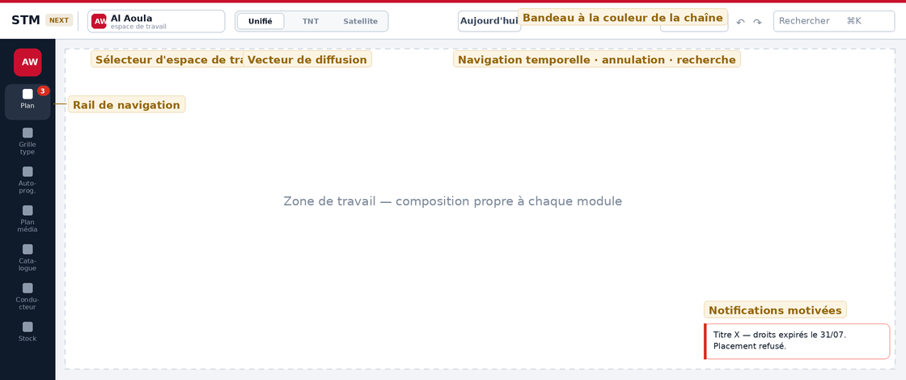
Figure 1 — Coquille applicative : bandeau, rail de navigation et zone de travail

4.1.3 Exigences
Réf. | Exigence | Priorité
EXG-M0-01 | La coquille est identique dans tous les modules ; aucun module ne masque le rail ni le bandeau. | Essentiel
EXG-M0-02 | Le changement de chaîne recharge la grille type, le plan, les campagnes et le conducteur de la chaîne sélectionnée, sans perte des modifications non enregistrées des autres chaînes. | Essentiel
EXG-M0-03 | L’annulation et le rétablissement couvrent toutes les écritures, y compris celles produites par les moteurs automatiques, et fonctionnent au travers des chaînes. | Essentiel
EXG-M0-04 | Une génération automatique complète compte pour une seule opération dans la pile d’annulation. | Essentiel
EXG-M0-05 | Les raccourcis suivants sont actifs : recherche globale, annuler, rétablir, fermer le panneau ou la fenêtre en cours. | Important
EXG-M0-06 | Tout refus d’action produit une notification énonçant le motif précis et la valeur en cause. | Essentiel
EXG-M0-07 | L’amplitude d’affichage et la date de début sont conservées lors du changement de module. | Important
EXG-M0-08 | Le nombre d’anomalies bloquantes est recalculé à chaque écriture et affiché sur l’entrée Plan du rail. | Important

4.2 M1 — Espace de travail par chaîne

4.2.1 Finalité
Chaque chaîne de la SNRT dispose d’un espace de travail complet et indépendant. Ce n’est pas un filtre appliqué à une base commune : c’est un contexte propre, comprenant sa grille type, son plan de diffusion, ses campagnes d’autopromotion, son conducteur et son identité visuelle.
Ce choix répond à une réalité éditoriale : la structure de journée d’une chaîne sportive n’a rien de commun avec celle d’une chaîne religieuse ou généraliste. Imposer une grille type unique obligerait chaque chaîne à composer avec une structure qui ne lui correspond pas.

4.2.2 Chaînes couvertes

Chaîne | Code | Ligne éditoriale | Dominante de la grille type
Al Aoula | AW | Généraliste nationale | Magazine, information, série, jeunesse, film
Arryadia | AR | Sport | Sport, magazine sportif, documentaire
Athaqafia | AT | Culture et savoirs | Documentaire, magazine, débat, spectacle
Assadissa | AS | Religieux | Religieux, documentaire, jeunesse
Tamazight | TM | Amazighe | Magazine, documentaire, série, information

4.2.3 Exigences
Réf. | Exigence | Priorité
EXG-M1-01 | Chaque chaîne possède sa propre grille type, modifiable indépendamment des autres. | Essentiel
EXG-M1-02 | Chaque chaîne possède son propre plan de diffusion, son propre conducteur et son propre jeu de campagnes d’autopromotion. | Essentiel
EXG-M1-03 | Le catalogue est commun à toutes les chaînes, mais l’éligibilité d’un titre est évaluée pour la chaîne active : un titre exclusif à une chaîne n’est pas proposé sur les autres. | Essentiel
EXG-M1-04 | L’identité visuelle de la chaîne active est rappelée en permanence par la couleur du bandeau et la pastille du rail. | Important
EXG-M1-05 | Le passage d’une chaîne à l’autre ne provoque aucune perte de saisie et se fait sans confirmation. | Essentiel
EXG-M1-06 | Un titre peut être programmé sur plusieurs chaînes simultanément lorsque ses droits l’autorisent ; la consommation des passages est décomptée globalement. | Important
EXG-M1-07 | Une fonction de duplication permet de reprendre la grille type d’une chaîne comme point de départ d’une autre. | Souhaitable

4.3 M2 — Plan de diffusion

4.3.1 Finalité
Le plan de diffusion est l’écran central de la solution. Il représente la programmation sur un axe horaire réel : chaque programme y occupe une hauteur proportionnelle à sa durée. Cette représentation rend immédiatement perceptibles les deux défauts qu’une grille en cases fixes dissimule — les trous d’antenne et les chevauchements.

4.3.2 Composition de l’écran
Zone | Contenu et comportement
Panneau catalogue (gauche) | Source des glisser-déposer. Champ de recherche portant sur les titres et les épisodes, filtre par genre, bouton de masquage des titres hors droits actif par défaut. Chaque titre est présenté avec sa vignette, son genre, sa durée, son statut de droits et le nombre de ses épisodes. Le dépliement d’un titre expose ses épisodes, chacun avec son numéro, son support et son statut prêt à diffuser.
Onglets de la zone centrale | Deux vues du même contenu : Plan de diffusion, représentation graphique ; Liste des transmissions, tableau exhaustif.
Barre d’outils | Bouton d’affichage des blocs de grille type en arrière-plan, commandes de zoom avec affichage du facteur courant.
Colonne des heures | Graduation horaire de 06:00 à 06:00, fixée à gauche lors du défilement horizontal. Graduation renforcée toutes les deux heures.
Colonnes des jours | Une colonne par jour de la période. En-tête portant l’abréviation du jour, la date et le nombre de transmissions. La colonne du jour courant est distinguée.
Bandes de grille type | Zones colorées en arrière-plan de chaque colonne, reprenant les blocs de la grille type du jour, avec leur libellé. Elles ne sont pas cliquables et n’interceptent aucun geste.
Blocs de transmission | Rectangles positionnés à l’heure de début, de hauteur proportionnelle à la durée. Contenu : heure de début, titre, numéro et titre d’épisode, durée, et le cas échéant les étiquettes de vecteur, de chevauchement, de droits et de support non prêt. Au-dessous d’une certaine hauteur, l’affichage se réduit automatiquement au titre et à l’heure.
Marqueurs de trou | Rectangle ambre en pointillés occupant l’espace non programmé entre deux blocs, portant la durée du trou en minutes.
Panneau droit | Deux onglets exclusifs : Anomalies, liste des écarts de la période ; Inspecteur, propriétés du bloc sélectionné. La sélection d’un bloc bascule automatiquement sur l’Inspecteur.
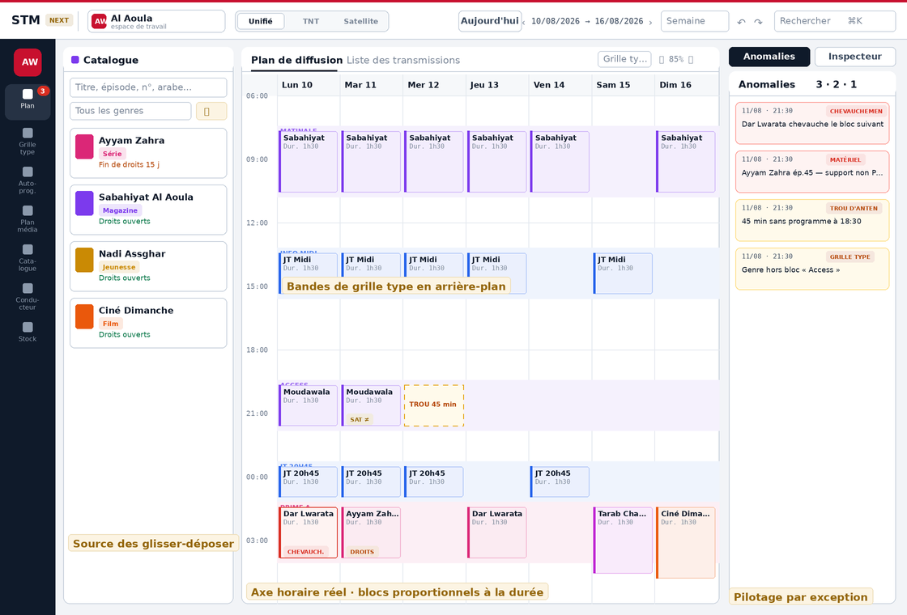
Figure 2 — Plan de diffusion : catalogue, axe horaire et centre d'anomalies

4.3.3 L’inspecteur de bloc
L’inspecteur est le point d’entrée de toutes les modifications d’un créneau. Il comporte trois onglets.
Zone | Contenu et comportement
Onglet Bloc | Vignette, titre, épisode, genre, statut du support. Bandeau de droits coloré selon le niveau. Champ d’heure de début, heure de fin calculée, durée. Liste des épisodes prêts à diffuser, avec sélection directe. Accès à la fiche titre et bouton de déprogrammation.
Onglet Répéter | Pastilles de tous les jours de la période, le jour du bloc étant désactivé. Bouton de sélection de toute la période. Bouton d’application avec compteur. La répétition incrémente les épisodes et écarte les dates dont les droits sont fermés, en les énonçant.
Onglet Vecteur | Trois positions : TNT et Satellite, TNT seul, Satellite seul. Bouton de création d’une exception satellite, qui scinde le bloc en deux versions modifiables séparément et bascule l’affichage sur la vue Satellite.
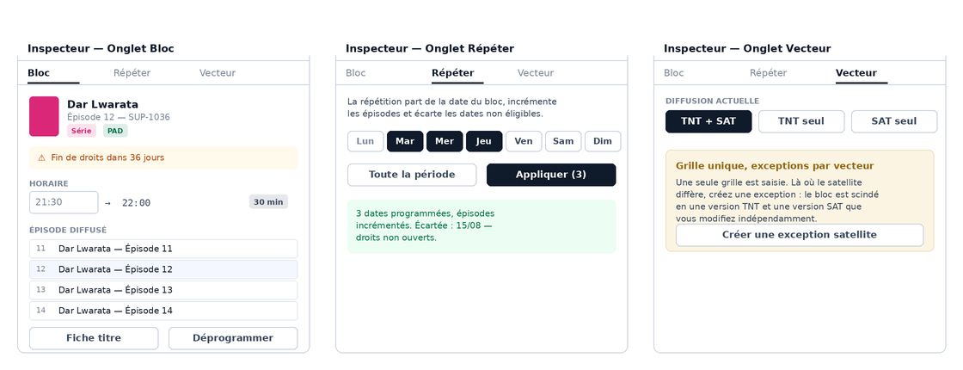
Figure 3 — Inspecteur de bloc : onglets Bloc, Répéter et Vecteur

4.3.4 Exigences
Réf. | Exigence | Priorité
EXG-M2-01 | Les blocs sont positionnés et dimensionnés à la minute, sur une échelle continue de 06:00 à 06:00. | Essentiel
EXG-M2-02 | Un épisode peut être déposé depuis le catalogue sur n’importe quel point d’une colonne ; l’heure de début est calculée à partir de la position du pointeur et arrondie au pas de cinq minutes. | Essentiel
EXG-M2-03 | Un bloc existant peut être déplacé par glisser-déposer, en changeant de jour comme d’horaire. | Essentiel
EXG-M2-04 | Le dépôt d’un titre dont les droits sont fermés à la date visée est refusé, avec énoncé du motif. | Essentiel
EXG-M2-05 | Les épisodes dont le support n’est pas prêt à diffuser ne sont pas déplaçables depuis le catalogue. | Essentiel
EXG-M2-06 | Deux blocs qui se recouvrent sont signalés visuellement sur la grille et remontés au centre d’anomalies. | Essentiel
EXG-M2-07 | Tout intervalle non programmé d’au moins cinq minutes situé dans un bloc de grille type est signalé comme trou d’antenne, avec sa durée. | Essentiel
EXG-M2-08 | Le facteur de zoom est réglable ; l’affichage des blocs s’adapte pour rester lisible aux facteurs faibles. | Important
EXG-M2-09 | Les blocs de la grille type sont affichables en arrière-plan et masquables. | Important
EXG-M2-10 | En vue Unifié, les exceptions satellite ne sont pas affichées mais leur existence est signalée sur le bloc concerné. | Essentiel
EXG-M2-11 | La vue Liste des transmissions présente les mêmes données sous forme de tableau exportable : date, début, fin, titre, épisode, genre, durée, vecteur, support, statut des droits. | Important
EXG-M2-12 | La répétition d’un bloc sur plusieurs jours incrémente les épisodes et écarte les dates non éligibles en les énonçant. | Essentiel
EXG-M2-13 | La sélection d’une anomalie dans le panneau droit sélectionne le bloc correspondant sur la grille. | Important

4.3.5 Cas particuliers
- Un programme dont la fin dépasse 06:00 est rattaché à la journée de son heure de début et déborde visuellement en bas de colonne.
- Le déplacement d’un bloc vers une date où les droits sont fermés est refusé, le bloc revenant à sa position d’origine.
- La suppression d’un bloc entraîne la suppression des éléments de plan média qui lui étaient rattachés.

4.4 M3 — Grille type

4.4.1 Finalité
La grille type décrit la structure de la journée d’antenne indépendamment des titres. Elle remplace la pré-grille actuelle en lui donnant une forme exploitable par la machine : au lieu d’un tableau de genres par case horaire, elle définit des blocs nommés, dotés d’une plage horaire, d’une fréquence, de jours d’application et d’un genre attendu.
Cette formalisation a deux usages. Elle sert de repère visuel sur le plan de diffusion, et elle constitue l’entrée du moteur d’auto-programmation, qui remplit les blocs qu’elle définit.

4.4.2 Composition de l’écran
Zone | Contenu et comportement
Tableau des blocs | Un bloc par ligne, trié par heure de début. Colonnes : nom du bloc précédé d’un repère de couleur du genre, heure de début, heure de fin, durée calculée, fréquence, jours d’application représentés par sept pastilles, genre attendu. La ligne sélectionnée est mise en évidence.
Panneau de définition (droite) | Édition du bloc sélectionné : nom, plage horaire avec durée recalculée, jours d’application sous forme de sept boutons à bascule, fréquence, genre attendu affiché en français et en arabe. Bouton de suppression du bloc.
Barre d’outils | Bouton d’ajout d’un bloc, bouton d’export de la grille type.
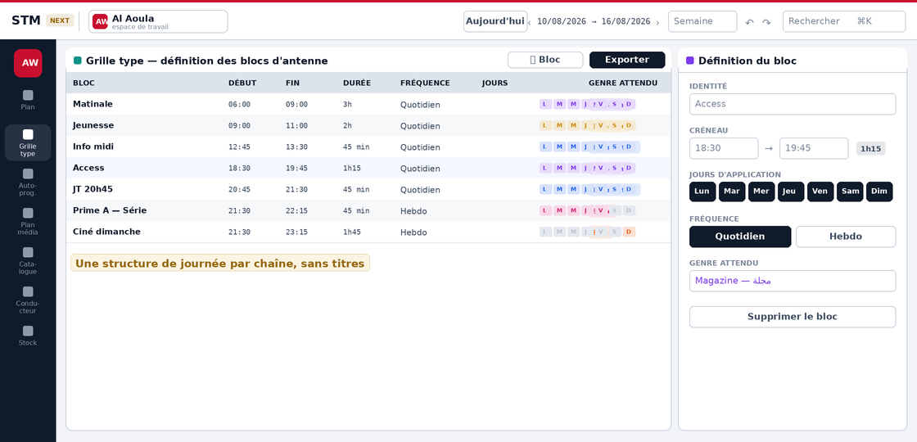
Figure 4 — Grille type : tableau des blocs et panneau de définition

4.4.3 Exigences
Réf. | Exigence | Priorité
EXG-M3-01 | Un bloc est défini par un nom, une heure de début, une heure de fin, une fréquence, une liste de jours d’application et un genre attendu. | Essentiel
EXG-M3-02 | Les blocs sont propres à chaque chaîne. | Essentiel
EXG-M3-03 | L’export de la grille type tient sur une seule page, affiche le genre en français et en arabe, et ne tronque aucun libellé. | Essentiel
EXG-M3-04 | Les blocs sont affichables en arrière-plan du plan de diffusion. | Important
EXG-M3-05 | Un programme placé dans un bloc dont le genre ne correspond pas au sien est signalé comme écart, sans être refusé. | Important
EXG-M3-06 | Un programme placé hors de tout bloc est signalé à titre informatif. | Souhaitable
EXG-M3-07 | Deux blocs peuvent se chevaucher dans la définition ; ce cas est signalé mais autorisé, pour permettre les variantes saisonnières. | Souhaitable
EXG-M3-08 | Les exports sont produits aux formats PDF, Excel et Word. | Important
Réponse à la difficulté D5 — L’export sur une page unique, avec le genre affiché en français et en arabe, répond directement au défaut relevé sur l’export actuel de la pré-grille.

4.5 M4 — Auto-programmation

4.5.1 Finalité
Le module d’auto-programmation remplit le plan de diffusion à partir de trois entrées : la grille type, qui indique où et quel genre ; un réservoir de contenus, qui indique quels titres sont mobilisables ; et un jeu de règles par titre, qui indique à quelle fréquence et dans quel ordre les employer.
Le moteur est déterministe. Il n’apprend pas et ne devine pas : il applique des règles que l’utilisateur a écrites et qu’il peut relire. Ce choix est délibéré. Il rend le résultat auditable, et il rend le module utilisable immédiatement, sans attendre la fiabilisation des historiques de diffusion.

4.5.2 Composition de l’écran
Zone | Contenu et comportement
Réservoir de contenus | Tableau des titres du catalogue. Par ligne : case d’activation, titre, genre, séparation en jours entre deux diffusions, nombre maximum de diffusions sur la période, nombre de passages déjà consommés, ordre de parcours des épisodes, stock d’épisodes prêts à diffuser, statut des droits. Les colonnes de règles sont éditables directement.
Paramètres (droite) | Rappel de la période et de la chaîne. Liste des blocs de grille type à remplir, avec cases à cocher et rappel de l’horaire et du genre. Quatre règles générales sous forme de cases à cocher. Bouton de lancement.
Rapport de génération | Apparaît sous le réservoir après exécution. Indique le nombre de transmissions créées, puis une ligne par incident : blocs laissés vides avec le motif, et titres retenus malgré une alerte de droits.
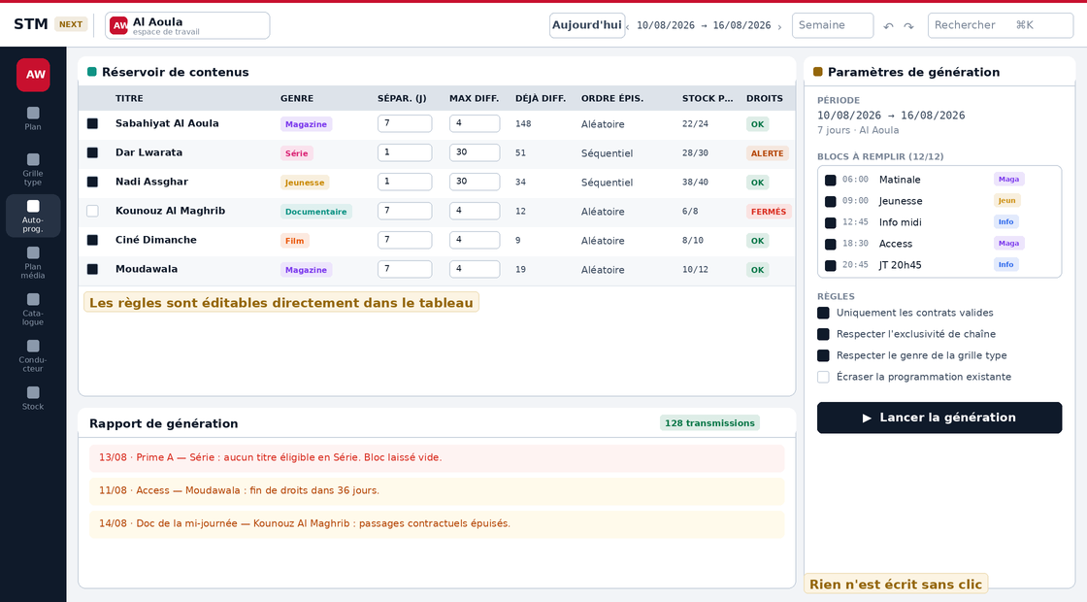
Figure 5 — Auto-programmation : réservoir de contenus, paramètres et rapport

4.5.3 Règles par titre

Règle | Description | Valeur par défaut
Séparation | Nombre minimum de jours entre deux diffusions du même titre. | 1 jour pour une série, 7 jours sinon
Diffusions maximum | Nombre maximum de placements du titre sur la période traitée. | 30 pour une série, 4 sinon
Ordre des épisodes | Séquentiel, les épisodes se suivent ; ou aléatoire, pour les titres sans continuité narrative. | Séquentiel pour série et jeunesse
Activation | Un titre désactivé n’est jamais retenu par le moteur, quelles que soient les autres règles. | Actif

4.5.4 Règles générales

Règle | Effet lorsqu’elle est active
Uniquement les contrats valides | Un titre dont les droits sont fermés à la date traitée est écarté et le motif est consigné au rapport.
Respecter l’exclusivité de chaîne | Un titre exclusif à une autre chaîne est écarté silencieusement.
Respecter le genre de la grille type | Seuls les titres du genre attendu par le bloc sont candidats. Désactivée, cette règle autorise la substitution entre genres.
Écraser la programmation existante | Les blocs déjà pourvus sont recalculés. Désactivée, la génération complète sans rien détruire.

4.5.5 Algorithme de sélection
Pour chaque occurrence de bloc à pourvoir, le moteur procède ainsi :
- Il écarte les titres désactivés, ceux dont le genre ne correspond pas au bloc, ceux dont les droits sont fermés, ceux dont l’exclusivité vise une autre chaîne.
- Il écarte les titres dont la dernière diffusion planifiée est plus récente que la séparation exigée, et ceux ayant atteint leur nombre maximum de diffusions.
- Il écarte les titres sans épisode prêt à diffuser disponible.
- Il note les titres restants selon l’ancienneté de leur dernière diffusion, le volume de stock disponible, le nombre de diffusions déjà programmées sur la période, et une prime accordée aux titres dont les droits arrivent à échéance.
- Il retient le titre le mieux noté et sélectionne son épisode selon l’ordre de parcours défini.
- Si aucun titre n’est éligible, le bloc reste vide et le motif est consigné au rapport.
Prime aux fins de droits — Un titre dont la fenêtre contractuelle se referme dans moins de quarante-cinq jours reçoit une bonification. Le moteur privilégie ainsi la consommation des droits acquis avant leur expiration, ce qui constitue un enjeu financier direct.

4.5.6 Exigences
Réf. | Exigence | Priorité
EXG-M4-01 | Le moteur n’écrit dans le plan qu’après une action explicite de l’utilisateur. | Essentiel
EXG-M4-02 | Une génération complète est annulable en une seule opération. | Essentiel
EXG-M4-03 | Chaque exécution produit un rapport nommant, pour chaque bloc non pourvu, le motif exact du refus. | Essentiel
EXG-M4-04 | Le moteur respecte les mêmes contrôles de droits que la saisie manuelle, sans exception ni privilège. | Essentiel
EXG-M4-05 | Les règles par titre sont modifiables sans quitter l’écran et prises en compte à l’exécution suivante. | Important
EXG-M4-06 | La sélection des blocs à pourvoir est libre : l’utilisateur peut ne générer qu’une partie de la journée. | Important
EXG-M4-07 | Sans l’option d’écrasement, la génération ne modifie ni ne supprime aucune transmission existante. | Essentiel
EXG-M4-08 | Le rapport signale les titres retenus dont les droits arrivent à échéance sur la période. | Important
EXG-M4-09 | Un jeu de règles peut être enregistré sous un nom et rappelé ultérieurement. | Souhaitable

4.6 M5 — Plan média automatique

4.6.1 Finalité
Le module de plan média remplit les intervalles entre programmes avec les éléments secondaires de l’antenne : bandes-annonces d’autopromotion, habillage, écrans publicitaires. Il transforme une tâche répétitive et dispersée en une opération réglée et vérifiable.
Le pilotage se fait par campagnes. Une campagne exprime une intention de communication : promouvoir tel programme, sur telle période, avec tel objectif de nombre de bandes-annonces, sur telles tranches d’antenne.

4.6.2 Composition de l’écran
Zone | Contenu et comportement
Tableau des campagnes | Une campagne par ligne. Colonnes : programme promu avec sa vignette et son taux de couverture, date de début, date de fin, objectif en nombre de bandes-annonces, priorité, maximum par jour, séparation minimale en minutes, tranches ciblées sous forme de boutons à bascule, suppression.
Règles d’habillage (droite) | Rappel de la période. Trois options générales. Durée d’un écran publicitaire en secondes. Sélection des tranches commercialisées. Bouton de lancement.
Rapport de couverture | Apparaît après exécution. Une barre de progression par campagne, indiquant le nombre de bandes-annonces placées rapporté à l’objectif, et leur répartition par tranche. Suivi des alertes pour les campagnes non couvertes.
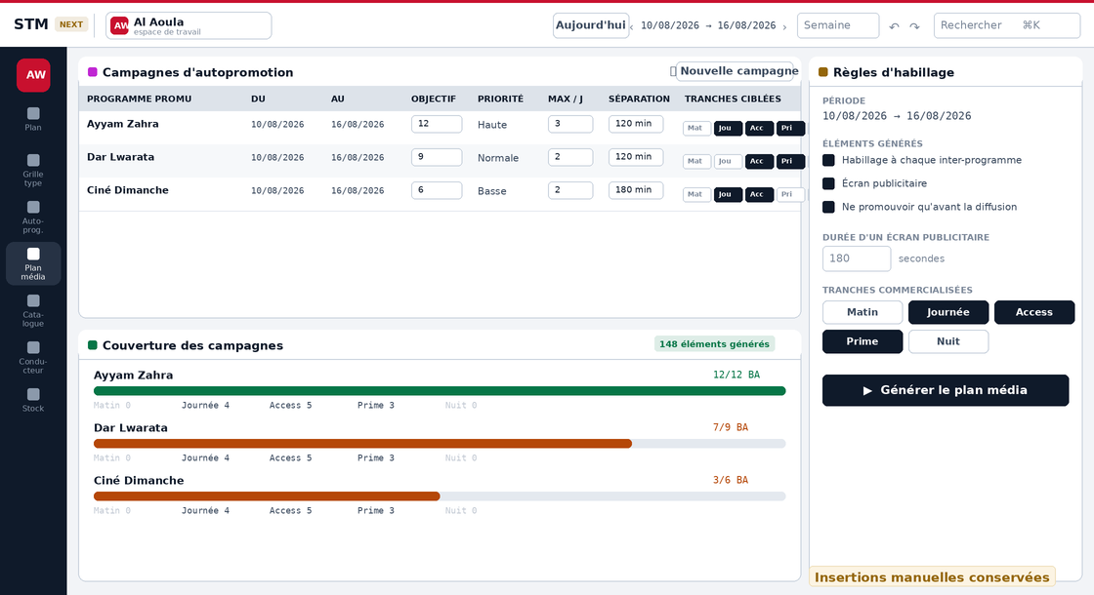
Figure 6 — Plan média : campagnes, règles d'habillage et couverture

4.6.3 Tranches d’antenne

Tranche | Plage horaire | Usage
Matin | 06:00 — 12:00 | Couverture de proximité, audience familiale
Journée | 12:00 — 18:00 | Tranche commercialisée, volume élevé
Access | 18:00 — 20:45 | Tranche à forte audience, précède le prime
Prime | 20:45 — 00:00 | Tranche la plus disputée, priorité aux campagnes fortes
Nuit | 00:00 — 06:00 | Couverture résiduelle

4.6.4 Paramètres d’une campagne

Paramètre | Description
Programme promu | Titre du catalogue faisant l’objet de la campagne.
Période | Dates de début et de fin de la campagne. Hors de cette période, aucune bande-annonce n’est placée.
Objectif | Nombre total de bandes-annonces visé sur la période. Sert de référence au taux de couverture.
Priorité | Haute, normale ou basse. En cas de concurrence pour un même emplacement, la priorité départage.
Maximum par jour | Nombre maximum de bandes-annonces de cette campagne sur une même journée. Évite la saturation.
Séparation | Durée minimale, en minutes d’antenne, entre deux bandes-annonces de la même campagne.
Tranches ciblées | Tranches sur lesquelles la campagne est prioritaire. Une campagne peut être placée hors de ses tranches si la place le permet, mais avec une note inférieure.

4.6.5 Algorithme de remplissage
Pour chaque intervalle situé entre la fin d’un programme et le début du suivant, le moteur dispose d’un budget en secondes égal à la durée de cet intervalle. Il le consomme dans l’ordre suivant :
- Un élément d’habillage, si l’option est active et si le budget le permet.
- Un écran publicitaire, si l’option est active, si l’intervalle appartient à une tranche commercialisée et si le budget résiduel couvre la durée paramétrée.
- Des bandes-annonces, tant que le budget résiduel le permet, en retenant à chaque fois la campagne la mieux notée.
La note d’une campagne combine sa priorité, l’écart entre son objectif et le nombre de bandes-annonces déjà placées, et l’appartenance de l’intervalle à ses tranches ciblées. Une campagne ayant atteint son objectif cesse d’être candidate.

4.6.6 Contraintes impératives
Réf. | Règle de gestion
RG-M5-01 | Une bande-annonce n’est placée que s’il existe encore une diffusion à venir du programme promu, postérieure à l’instant considéré. Le système ne fait jamais la promotion d’un programme déjà diffusé.
RG-M5-02 | Le maximum journalier d’une campagne ne peut être dépassé.
RG-M5-03 | La séparation minimale entre deux bandes-annonces d’une même campagne est respectée à l’intérieur d’une même journée.
RG-M5-04 | Deux bandes-annonces de la même campagne ne peuvent figurer dans le même intervalle.
RG-M5-05 | Un élément ne peut être placé si le budget résiduel de l’intervalle est inférieur à sa durée. Le conducteur ne peut jamais excéder l’espace disponible.
RG-M5-06 | Les éléments insérés manuellement par un utilisateur sont conservés lors d’une nouvelle génération ; seuls les éléments produits automatiquement sont recalculés.

4.6.7 Exigences
Réf. | Exigence | Priorité
EXG-M5-01 | Les campagnes sont propres à chaque chaîne. | Essentiel
EXG-M5-02 | Le moteur n’écrit dans le conducteur qu’après une action explicite, et l’opération est annulable en une fois. | Essentiel
EXG-M5-03 | Chaque élément généré automatiquement est distingué visuellement des éléments saisis à la main. | Essentiel
EXG-M5-04 | Le rapport de couverture indique, par campagne, le nombre placé, l’objectif et la répartition par tranche. | Essentiel
EXG-M5-05 | Lorsqu’une campagne n’atteint pas son objectif, le rapport en énonce la cause. | Essentiel
EXG-M5-06 | L’utilisateur peut supprimer un élément généré depuis le conducteur sans que la génération suivante le rétablisse à l’identique. | Important
EXG-M5-07 | La durée d’un écran publicitaire est paramétrable par tranche. | Souhaitable
EXG-M5-08 | Une campagne peut viser un événement plutôt qu’un programme du catalogue. | Souhaitable

4.7 M6 — Catalogue et fiche titre

4.7.1 Finalité
Le catalogue est le référentiel des titres. Il donne accès à la fiche titre, qui rassemble en un seul endroit tout ce qu’un programmateur doit savoir avant de programmer : les droits et leur consommation, les épisodes et l’état de leurs supports, l’historique complet des diffusions, et les métadonnées éditoriales dans les trois langues de travail.

4.7.2 Composition de la liste
Zone | Contenu et comportement
Barre de filtres | Filtre par genre, filtre par statut de droits, bouton d’extraction appliquant les filtres courants.
Champ de recherche | Recherche simultanée sur le titre français, le titre arabe, le titre anglais et les titres d’épisodes.
Tableau | Une ligne par titre. Colonnes : vignette et titre avec titre arabe et référence de contrat, genre, type de production, nombre d’épisodes prêts sur nombre total, date de dernière diffusion, fenêtre de droits avec témoin coloré, passages consommés sur passages autorisés.

4.7.3 Composition de la fiche titre
La fiche s’ouvre en panneau latéral, sans quitter la liste. Elle comporte un en-tête permanent et six onglets.
Zone | Contenu et comportement
En-tête | Vignette, titre français, titre arabe, année, genre et mots-clés.
Bandeau de droits | Toujours visible, sous l’en-tête. Couleur selon le niveau, énoncé du statut et nombre de passages restants.
Onglet Aperçu | Synopsis, données de production — type, producteur, réalisation, interprètes, contrat — et données techniques — durée unitaire, épisodes prêts, volume disponible.
Onglet Droits | Frise chronologique pluriannuelle des fenêtres de droits, avec repère de la date du jour et marques des diffusions passées. Détail de chaque fenêtre : période, vecteurs, exclusivité, passages.
Onglet Diffusions | Historique complet, sans limitation de nombre. Par ligne : date, heure, épisode, chaîne, nature diffusion ou rediffusion, vecteur, part d’audience.
Onglet Épisodes | Liste complète. Par ligne : numéro, titre, timecode de début, référence de support, statut prêt à diffuser.
Onglet Métadonnées | Colonne de sélection de la langue — français, arabe, anglais — et champs correspondants. L’arabe s’affiche de droite à gauche.
Onglet Programmé | Occurrences du titre dans le plan de la période affichée, avec date, heure, épisode, vecteur et origine manuelle ou automatique.
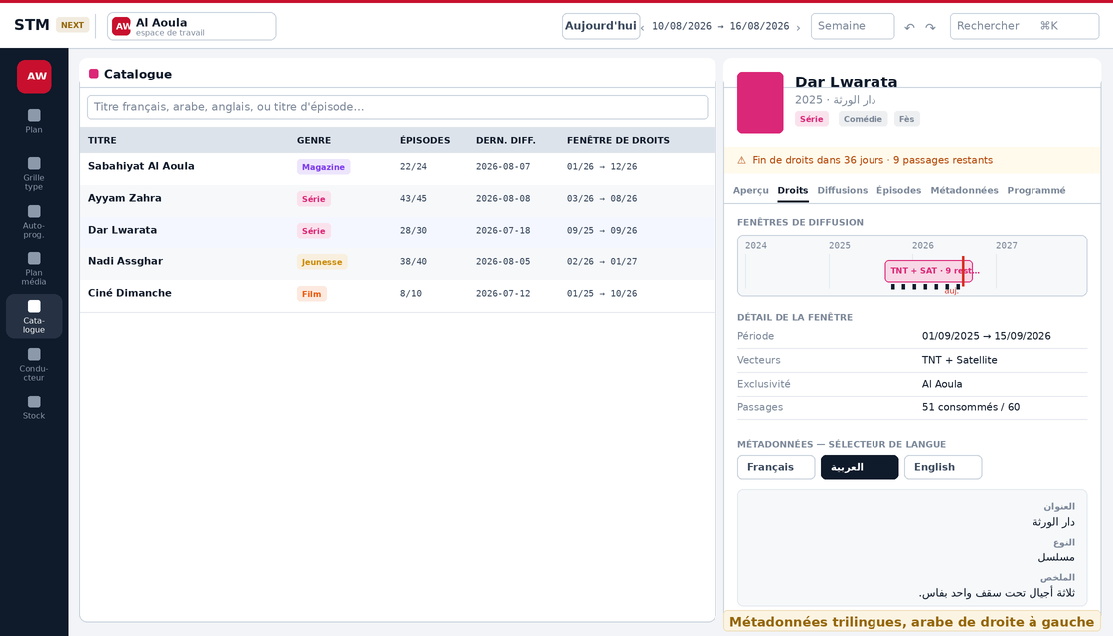
Figure 7 — Catalogue et fiche titre : frise des droits et métadonnées trilingues

4.7.4 Exigences
Réf. | Exigence | Priorité
EXG-M6-01 | L’historique des diffusions est conservé et affiché intégralement, sans limitation de nombre. | Essentiel
EXG-M6-02 | La recherche porte simultanément sur les titres dans les trois langues et sur les titres d’épisodes. | Essentiel
EXG-M6-03 | Les métadonnées éditoriales sont saisissables en français, en arabe et en anglais, avec affichage de droite à gauche pour l’arabe. | Essentiel
EXG-M6-04 | La frise des droits représente les fenêtres contractuelles sur plusieurs années, avec repère du jour courant et marques des diffusions passées. | Important
EXG-M6-05 | La fiche indique le nombre de passages consommés et restants au titre du contrat. | Essentiel
EXG-M6-06 | La fiche s’ouvre depuis le catalogue, depuis l’inspecteur du plan et depuis la recherche globale. | Important
EXG-M6-07 | L’extraction du catalogue applique les filtres courants et produit un fichier aux formats Excel, Word et PDF. | Important
EXG-M6-08 | Une alerte automatique signale les titres dont la fenêtre de droits se referme dans moins de quarante-cinq jours. | Important
Réponse à la difficulté D4 — La suppression de la limite à trois diffusions et trois rediffusions rend possibles les bilans annuels et constitue le préalable à toute exploitation statistique de l’historique.

4.8 M7 — Conducteur d’antenne

4.8.1 Finalité
Le conducteur est le déroulé minuté de la journée d’antenne, transmis à la régie. Il est construit automatiquement à partir du plan de diffusion et du plan média, puis ajusté à la main. Toutes les opérations se font sur un écran unique, sans navigation entre plusieurs vues.

4.8.2 Composition de l’écran
Zone | Contenu et comportement
Sélecteur de jour | Liste déroulante des jours de la période affichée.
Liste des lignes | Une ligne par élément, dans l’ordre de diffusion. Pour un programme : timecode calculé, vignette, titre, épisode, support, timecode de début du support, écart avec l’horaire annoncé, genre, durée. Pour un élément secondaire : timecode, libellé, étiquette d’origine automatique le cas échéant, type, durée en secondes, suppression.
Points d’insertion | Entre deux lignes, une zone cliquable discrète. Son activation déploie les types d’éléments insérables. Après insertion, la vue reste positionnée sur l’élément inséré.
Panneau de synthèse (droite) | Date, nombre de lignes, nombre de programmes, nombre d’éléments de plan média générés et saisis manuellement, volume total, écart maximal constaté.
Barre d’outils | Bouton de transmission du conducteur à l’antenne.
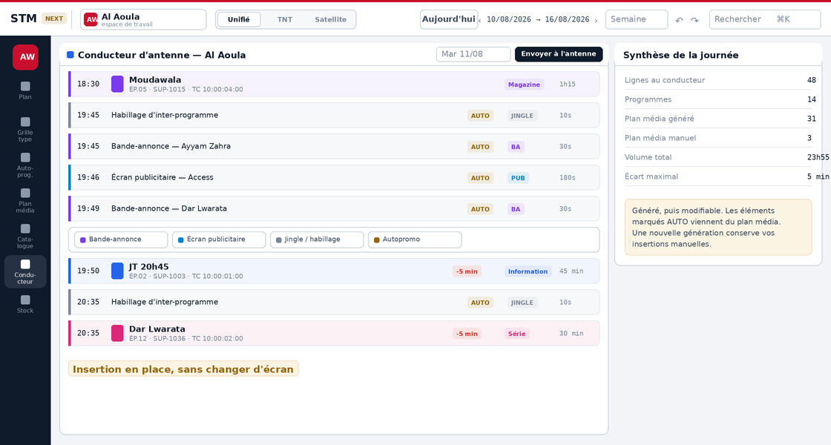
Figure 8 — Conducteur d'antenne : lignes minutées et insertion en place

4.8.3 Exigences
Réf. | Exigence | Priorité
EXG-M7-01 | Le conducteur est dérivé du plan de diffusion ; il ne se saisit pas indépendamment. | Essentiel
EXG-M7-02 | Le timecode de chaque ligne est recalculé par cumul des durées à chaque modification. | Essentiel
EXG-M7-03 | L’écart entre le timecode calculé et l’horaire annoncé est affiché dès qu’il atteint une minute, et signalé au-delà de cinq minutes. | Essentiel
EXG-M7-04 | L’insertion d’un élément secondaire se fait sans changement d’écran et sans perte de la position de lecture. | Essentiel
EXG-M7-05 | Les éléments issus de la génération automatique sont distingués des éléments saisis manuellement. | Essentiel
EXG-M7-06 | Le conducteur est exportable et transmissible au système de diffusion. | Essentiel
EXG-M7-07 | Le conducteur tient compte du vecteur sélectionné : le conducteur satellite intègre les exceptions déclarées. | Important
EXG-M7-08 | Un post-conducteur est généré après diffusion et rapproché du conducteur prévisionnel. | Important
Réponse à la difficulté D6 — Le regroupement de toutes les opérations de plan média sur un écran unique, avec conservation de la position de lecture après chaque insertion, répond au défaut de navigation relevé sur le module actuel.

4.9 M8 — Centre d’anomalies

4.9.1 Finalité
Le centre d’anomalies recense en permanence les écarts détectés sur la période affichée. Il permet de piloter la programmation par exception, en travaillant sur une liste de points à traiter plutôt qu’en relisant la grille créneau par créneau.

4.9.2 Anomalies détectées

Type | Niveau | Condition de détection
Droits | Bloquant | Fenêtre expirée, non encore ouverte, passages épuisés, ou exclusivité visant une autre chaîne.
Droits | Alerte | Fenêtre se refermant dans moins de quarante-cinq jours, ou moins de cinq passages restants.
Chevauchement | Bloquant | La fin d’un programme est postérieure au début du suivant.
Matériel | Bloquant | L’épisode programmé n’a pas de support prêt à diffuser.
Trou d’antenne | Alerte | Intervalle non programmé d’au moins cinq minutes situé à l’intérieur d’un bloc de grille type.
Grille type | Alerte | Le genre du programme diffère du genre attendu par le bloc qui l’accueille.
Hors grille type | Information | Le programme est placé en dehors de tout bloc défini.

4.9.3 Exigences
Réf. | Exigence | Priorité
EXG-M8-01 | Les anomalies sont recalculées à chaque écriture, sans action de l’utilisateur. | Essentiel
EXG-M8-02 | Le nombre d’anomalies bloquantes est reporté sur le rail de navigation. | Important
EXG-M8-03 | La liste est filtrable par niveau de gravité. | Important
EXG-M8-04 | La sélection d’une anomalie positionne l’utilisateur sur le bloc concerné et ouvre l’inspecteur. | Essentiel
EXG-M8-05 | Chaque anomalie énonce le titre concerné, la date, l’heure et le motif complet. | Essentiel
EXG-M8-06 | Une grille comportant au moins une anomalie bloquante ne peut être validée pour transmission à l’antenne. | Important

4.10 M9 — Stock et bilans

4.10.1 Finalité
Ce module mesure le stock de programmes disponible et met en évidence les droits en voie d’expiration. Il alimente les décisions d’acquisition et les appels d’offres.

4.10.2 Composition de l’écran
Zone | Contenu et comportement
Indicateurs de tête | Quatre valeurs : volume horaire disponible, nombre de titres retenus par les filtres, nombre de titres dont les droits se referment dans moins de quarante-cinq jours, nombre de titres hors droits.
Répartition par genre | Une barre par genre, proportionnelle au volume horaire disponible. Chaque ligne indique le volume, le nombre d’épisodes prêts et le nombre de titres. Le genre est nommé en français et en arabe.
Filtres | Filtre par genre, filtre par statut incluant une position pour les titres non programmés sur la période, bouton d’export du bilan.
À consommer avant expiration | Liste des titres dont la fenêtre se referme sous quarante-cinq jours, avec le nombre d’épisodes prêts et les passages restants.
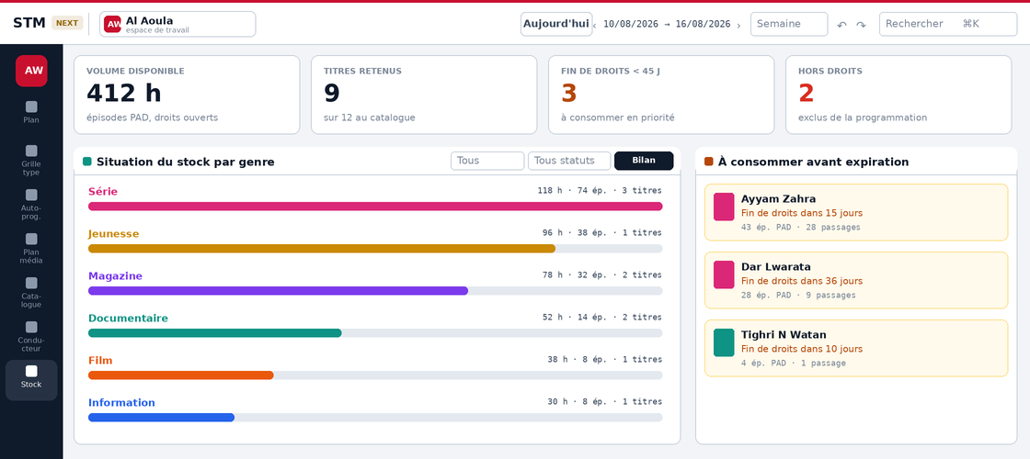
Figure 9 — Stock et bilans : indicateurs, répartition par genre et fins de droits

4.10.3 Exigences
Réf. | Exigence | Priorité
EXG-M9-01 | Le volume disponible ne comptabilise que les épisodes prêts à diffuser dont les droits sont ouverts. | Essentiel
EXG-M9-02 | Le bilan est exportable aux formats Excel, Word et PDF, en reprenant les filtres appliqués. | Essentiel
EXG-M9-03 | Un filtre permet d’isoler les titres non programmés sur la période affichée. | Important
EXG-M9-04 | Les genres sont affichés en français et en arabe. | Important
EXG-M9-05 | Le module produit un bilan annuel par genre, par chaîne et par tranche horaire. | Important
EXG-M9-06 | Une projection indique la date d’épuisement du stock par genre au rythme de programmation courant. | Souhaitable

4.11 Recherche globale

4.11.1 Finalité
La recherche globale est appelée depuis n’importe quel écran par un raccourci clavier. Elle répond directement au défaut de recherche d’épisode : la recherche part de l’épisode et remonte au programme, au lieu d’imposer l’ouverture d’un titre puis le parcours de sa liste.

4.11.2 Exigences
Réf. | Exigence | Priorité
EXG-M10-01 | La recherche est appelable par raccourci clavier depuis tous les écrans. | Essentiel
EXG-M10-02 | Elle porte sur les titres dans les trois langues, les titres d’épisodes, les numéros d’épisodes et les références de supports. | Essentiel
EXG-M10-03 | Un résultat de type épisode indique le programme auquel il appartient et son statut de support. | Essentiel
EXG-M10-04 | La sélection d’un résultat ouvre la fiche titre correspondante. | Essentiel
EXG-M10-05 | En l’absence de saisie, la recherche propose les actions de navigation les plus fréquentes. | Souhaitable
Réponse à la difficulté D3 — L’entrée par l’épisode supprime la manipulation en deux temps imposée aujourd’hui, et devient d’autant plus utile que le titre compte d’épisodes.

5. Règles de gestion transverses
Les règles ci-dessous s’appliquent à l’ensemble de la solution. Elles priment sur toute spécification particulière d’un module.

5.1 Droits de diffusion
Réf. | Règle de gestion
RG-01 | Un titre est programmable à une date donnée si cette date est comprise dans une fenêtre contractuelle, si le nombre de passages autorisés n’est pas atteint, et si l’exclusivité de chaîne éventuelle correspond à la chaîne visée.
RG-02 | Le contrôle est effectué à la date de diffusion visée, et non à la date de saisie.
RG-03 | Un titre non programmable est masqué par défaut dans le catalogue et son dépôt sur la grille est refusé.
RG-04 | Une fenêtre se refermant dans moins de quarante-cinq jours, ou laissant moins de cinq passages, déclenche une alerte non bloquante.
RG-05 | Les moteurs automatiques sont soumis aux mêmes contrôles que la saisie manuelle.
RG-06 | La consommation d’un passage est décomptée à la diffusion effective, non à la programmation.

5.2 Supports et état de préparation
Réf. | Règle de gestion
RG-07 | Un épisode dont le support n’est pas prêt à diffuser ne peut être programmé.
RG-08 | Un épisode programmé dont le support perd son statut de prêt à diffuser génère une anomalie bloquante.
RG-09 | Un même support peut porter plusieurs épisodes ; chaque épisode possède son propre timecode de début.

5.3 Vecteurs de diffusion
Réf. | Règle de gestion
RG-10 | La grille est unique. Un créneau est par défaut diffusé simultanément en TNT et en Satellite.
RG-11 | Une différence entre vecteurs se déclare comme exception sur le créneau concerné, jamais par la création d’une seconde grille.
RG-12 | La création d’une exception scinde le créneau en une version TNT et une version Satellite, modifiables indépendamment.
RG-13 | En vue Unifié, seules les versions communes et TNT sont affichées ; l’existence d’une exception satellite est signalée sur le créneau.
RG-14 | La suppression d’une exception rétablit le créneau en diffusion commune.

5.4 Traçabilité et annulation
Réf. | Règle de gestion
RG-15 | Toute écriture est annulable et rétablissable.
RG-16 | Une génération automatique compte pour une opération unique.
RG-17 | Chaque transmission conserve son origine : saisie manuelle ou génération automatique.
RG-18 | Chaque écriture est horodatée et rattachée à son auteur.

5.5 Journée d’antenne
Réf. | Règle de gestion
RG-19 | La journée d’antenne court de 06:00 à 06:00 le lendemain.
RG-20 | Un programme démarrant après minuit et avant 06:00 appartient à la journée de la veille.
RG-21 | Les horaires sont exprimés dans le fuseau du Royaume du Maroc, en tenant compte des changements d’heure légaux.

6. Modèle de données
Le modèle décrit ci-dessous est fonctionnel. Il énonce les entités manipulées et leurs attributs signifiants, sans préjuger de leur implémentation physique.

6.1 Entités principales

Entité | Attributs signifiants | Relations
Chaîne | Nom, code, couleur, ligne éditoriale, nom en arabe | Possède une grille type, un plan, des campagnes
Titre | Titres français, arabe et anglais, genre, sous-genre, type de production, producteur, réalisation, interprètes, année, synopsis multilingue, mots-clés, référence de contrat, durée unitaire | Possède des épisodes, des fenêtres de droits, des diffusions
Épisode | Numéro, titres français et arabe, durée, référence de support, timecode de début, statut prêt à diffuser | Appartient à un titre
Fenêtre de droits | Date de début, date de fin, vecteurs autorisés, passages autorisés, passages consommés, exclusivité de chaîne | Appartient à un titre
Bloc de grille type | Nom, heure de début, heure de fin, fréquence, jours d’application, genre attendu | Appartient à une chaîne
Transmission | Date, heure de début, titre, épisode, vecteur, origine manuelle ou automatique | Rattachée à une chaîne, référence un titre et un épisode
Élément secondaire | Type, libellé, durée en secondes, origine, campagne de rattachement | Rattaché à une transmission
Campagne | Programme promu, période, objectif, priorité, maximum journalier, séparation, tranches ciblées | Appartient à une chaîne, référence un titre
Diffusion | Date, heure, épisode, chaîne, nature, vecteur, part d’audience | Rattachée à un titre

6.2 Nomenclatures
- Genres : information, magazine, série, film, documentaire, sport, jeunesse, religieux, divertissement. Chaque genre porte un libellé français, un libellé arabe et une couleur.
- Types d’éléments secondaires : bande-annonce, écran publicitaire, habillage, autopromotion.
- Tranches d’antenne : matin, journée, access, prime, nuit.
- Vecteurs : TNT et Satellite, TNT seul, Satellite seul.
- Types de production : production interne, coproduction, acquisition.
Ces nomenclatures sont administrables : l’ajout d’un genre ou d’une tranche ne doit pas nécessiter d’intervention technique.

7. Interfaces avec les systèmes tiers
STM Next s’inscrit dans un ensemble applicatif existant. Les échanges décrits ci-dessous conditionnent la valeur de plusieurs fonctions et doivent être traités comme des exigences à part entière.

Système | Sens | Contenu échangé | Criticité
Module Acquisitions | Entrant | Contrats, titres, fenêtres de droits, exclusivités, passages autorisés | Bloquante
Systèmes de production | Entrant | État des supports, statut prêt à diffuser, timecodes, références | Bloquante
Système de diffusion | Sortant | Conducteur d’antenne définitif | Bloquante
Système de diffusion | Entrant | Retour d’antenne : diffusions réellement effectuées, horaires réels, écarts | Haute
Archivage | Sortant | Références des contenus diffusés et post-conducteurs | Moyenne
SNRT Director | Sortant | Grille publiée, métadonnées éditoriales multilingues | Moyenne
Site et guides de programmes | Sortant | Grille des programmes, synopsis, visuels | Moyenne
Régie publicitaire | Bidirectionnel | Emplacements et durées des écrans, contenu commercialisé | Moyenne
Exigence structurante — Le retour d’antenne conditionne la fiabilité des historiques de diffusion, donc celle des bilans et de toute évolution vers des recommandations fondées sur l’historique. Il doit être traité en priorité, avant l’enrichissement des moteurs d’automatisation.

8. Exigences non fonctionnelles

8.1 Performance
- L’affichage d’une semaine complète de programmation s’effectue en moins d’une seconde.
- Le glisser-déposer d’un programme et le recalcul des anomalies s’effectuent sans latence perceptible.
- La génération automatique d’une semaine s’exécute en moins de cinq secondes.
- La recherche globale renvoie ses premiers résultats en moins de trois cents millisecondes.

8.2 Ergonomie
- Aucune opération courante de programmation ne doit imposer plus de trois actions.
- Aucun changement d’écran n’est imposé pour une opération relevant du même objet.
- Tout refus est motivé par un message énonçant la cause et la valeur en cause.
- Les couleurs ne portent jamais seules une information : elles sont toujours doublées d’un libellé ou d’un pictogramme.
- Les fonctions les plus fréquentes sont accessibles au clavier.

8.3 Multilinguisme
- L’interface est en français.
- Les métadonnées éditoriales sont saisissables et exportables en français, en arabe et en anglais.
- Les champs en arabe s’affichent et se saisissent de droite à gauche.
- Les exports destinés à la presse et au site reprennent les libellés dans la langue demandée.

8.4 Accessibilité
- Le contraste des textes respecte un rapport minimal de quatre et demi contre un.
- La navigation au clavier est possible sur l’ensemble des écrans, avec un indicateur de focus visible.
- Les animations sont désactivées lorsque le système d’exploitation le demande.

8.5 Disponibilité et intégrité
- Le service est disponible aux heures ouvrées avec un taux de quatre-vingt-dix-neuf virgule cinq pour cent.
- Aucune perte de saisie n’est admise en cas d’interruption : le travail en cours est restauré à la reconnexion.
- Les données sont sauvegardées quotidiennement, avec conservation d’un historique glissant.

8.6 Habilitations
Les droits d’accès sont définis par profil et par chaîne. Un utilisateur peut disposer de droits différents selon les chaînes.

Module | Programmateur | Responsable | Droits | Autopromo | Antenne
Plan de diffusion | Écriture | Écriture | Lecture | Lecture | Lecture
Grille type | Lecture | Écriture | Lecture | Lecture | —
Auto-programmation | Exécution | Exécution | — | — | —
Plan média | Lecture | Écriture | — | Écriture | —
Catalogue | Lecture | Lecture | Écriture | Lecture | Lecture
Conducteur | Écriture | Écriture | — | Lecture | Lecture
Stock et bilans | Lecture | Écriture | Lecture | — | —

9. Livrables et exports
La solution produit les documents suivants. Tous sont exportables aux formats PDF, Excel et Word, ce dernier répondant à une demande explicite des utilisateurs.

Livrable | Produit par | Destinataires | Périodicité
Grille type | M3 | DMP, Production | À chaque révision de structure
Grille des programmes | M2 | Presse, DMP Digital | Hebdomadaire
Liste des transmissions | M2 | DMP | À la demande
Conducteur d’antenne | M7 | Antenne | Quotidienne
Post-conducteur | M7 | DMP, Antenne | Quotidienne
Rapport de génération | M4 | DMP Programmation | À chaque exécution
Rapport de couverture des campagnes | M5 | DMP Communication | À chaque exécution
Bilan de stock par genre | M9 | DMP, Acquisitions | Mensuelle et annuelle
Extraction du catalogue | M6 | Acquisitions | À la demande

10. Matrice de traçabilité
Cette matrice rattache chaque difficulté constatée au chapitre 1 aux exigences qui la traitent. Elle sert de base à la recette fonctionnelle.

Réf. | Difficulté | Traitée par | Exigences
D1 | Duplication des grilles TNT et Satellite | Grille unique et exceptions par vecteur | RG-10 à RG-14, EXG-M2-10
D2 | Sélection des jours un par un | Onglet Répéter de l’inspecteur | EXG-M2-12
D3 | Recherche d’épisode fastidieuse | Recherche globale par épisode | EXG-M10-01 à EXG-M10-04
D4 | Historique limité à trois diffusions | Historique complet dans la fiche titre | EXG-M6-01
D5 | Export de pré-grille illisible | Export sur une page, genres bilingues | EXG-M3-03, EXG-M3-08
D6 | Plan média sur plusieurs écrans | Insertion en place dans le conducteur | EXG-M7-04, EXG-M7-05
D7 | Absence de synchronisation antenne | Interface de retour d’antenne | Chapitre 7, EXG-M7-08
— | Programmes hors droits programmables | Contrôle permanent et masquage automatique | RG-01 à RG-05, EXG-M2-04
— | Absence d’annulation | Pile d’annulation transverse | RG-15 à RG-17, EXG-M0-03
— | Absence d’aide à la décision | Auto-programmation réglée et auditable | EXG-M4-01 à EXG-M4-08
— | Fins de droits non consommées | Prime aux fins de droits, alertes de stock | EXG-M9-01, EXG-M6-08
— | Métadonnées non multilingues | Onglet Métadonnées trilingue | EXG-M6-03

11. Trajectoire de mise en œuvre
La mise en œuvre est proposée en quatre lots. Chaque lot produit une version utilisable en production ; aucun ne dépend de la totalité du suivant.

Lot | Contenu | Valeur apportée | Préalables
Lot 1 | Coquille, espaces par chaîne, plan de diffusion, catalogue et fiche titre, centre d’anomalies | Suppression de la double saisie TNT et Satellite ; contrôle des droits permanent ; historique complet | Reprise du référentiel des titres et des droits
Lot 2 | Grille type, conducteur, exports | Structuration de la journée ; production du conducteur ; exports lisibles | Lot 1
Lot 3 | Auto-programmation, stock et bilans | Réduction du temps de construction de la grille ; pilotage du stock | Lot 2, référentiel de règles par titre
Lot 4 | Plan média automatique, retour d’antenne | Automatisation de l’habillage et de l’autopromotion ; fiabilisation des historiques | Lot 3, interface avec le système de diffusion
Remarque sur l’ordre — Le retour d’antenne figure au lot 4 parce qu’il dépend d’une interface avec un système tiers. Si cette interface peut être obtenue plus tôt, il est préférable de l’avancer : elle conditionne la fiabilité de tous les bilans.

12. Critères de recette
La recette fonctionnelle est prononcée sur la base des scénarios suivants, exécutés sur des données réelles.

Réf. | Scénario | Résultat attendu
R1 | Programmer un titre exclusif à une autre chaîne | Le titre n’apparaît pas au catalogue ; son dépôt forcé est refusé avec motif.
R2 | Programmer un titre dont les droits expirent la veille | Refus, avec mention de la date d’expiration.
R3 | Répéter une quotidienne sur sept jours | Sept transmissions créées, épisodes incrémentés, dates non éligibles écartées et énoncées.
R4 | Créer une exception satellite sur un créneau | Le créneau est scindé ; la vue Unifié signale l’exception sans l’afficher ; la vue Satellite affiche la version dédiée.
R5 | Rechercher un épisode par son numéro | Le résultat indique l’épisode, son programme et son statut de support.
R6 | Consulter l’historique d’un titre diffusé plus de trois fois | Toutes les diffusions sont affichées.
R7 | Exporter la grille type | Document sur une page, genres en français et en arabe, aucun libellé tronqué.
R8 | Lancer une auto-programmation sur une semaine | Les blocs sélectionnés sont pourvus ; le rapport nomme chaque bloc vide et son motif ; l’opération s’annule en une action.
R9 | Lancer une génération de plan média | Les intervalles sont remplis dans la limite du budget ; aucune bande-annonce ne promeut un programme déjà diffusé ; le rapport de couverture est produit.
R10 | Supprimer manuellement un élément généré puis relancer la génération | Les insertions manuelles sont conservées ; l’élément supprimé n’est pas rétabli à l’identique.
R11 | Changer de chaîne en cours de saisie | Le contexte complet est rechargé sans perte de saisie sur la chaîne quittée.
R12 | Créer un chevauchement puis consulter le centre d’anomalies | L’anomalie est signalée sur la grille et listée ; sa sélection ouvre l’inspecteur du bloc concerné.

13. Glossaire

Terme | Définition
Bloc de grille type | Plage horaire nommée, définie par une heure de début, une heure de fin, des jours d’application et un genre attendu.
Campagne | Intention de promotion d’un programme, exprimée par un objectif de bandes-annonces sur une période et des tranches ciblées.
Conducteur | Déroulé minuté d’une journée d’antenne, transmis à la régie de diffusion.
Écart | Différence entre le timecode calculé par cumul des durées et l’horaire de diffusion annoncé.
Exclusivité | Restriction contractuelle limitant la diffusion d’un titre à une seule chaîne.
Fenêtre de droits | Période contractuelle pendant laquelle un titre peut être diffusé, assortie d’un nombre de passages autorisés.
Grille type | Structure de la journée d’antenne, exprimée en blocs, indépendamment des titres.
Inter-programme | Intervalle situé entre la fin d’un programme et le début du suivant, occupé par les éléments secondaires.
Passage | Unité de consommation d’un droit de diffusion. Un contrat autorise un nombre fini de passages.
Post-conducteur | Trace du réellement diffusé, produite après l’antenne.
Prêt à diffuser | Qualification d’un support ayant passé le contrôle qualité et utilisable en diffusion.
Tranche d’antenne | Découpage conventionnel de la journée servant au ciblage des campagnes.
Transmission | Occurrence d’un programme à une date et une heure données sur une chaîne.
Vecteur | Support de diffusion : TNT, Satellite, ou les deux simultanément.

